Федеральное государственное бюджетное образовательное

учреждение высшего образования

«Алтайский государственный технический университет

им. И.И. Ползунова»

Факультет Информационных технологий

Кафедра Прикладная математика

Отчет защищен с оценкой______________

Я.Б.Еремин

(подпись преподавателя) (инициалы, фамилия)

“____”___________ 2022 г.

Отчет

по лабораторной работе №1

Написание спецификации для существующего ПО

по дисциплине «**Верификация и тестирование программного обеспечения**»

ЛР 09.03.04.00.10 ОТ

(обозначение документа)

Студент группы ПИ-82 A.C.Реутов

(инициалы, фамилия)

Преподаватель старший преподаватель Я.Б.Еремин

(должность, ученое звание) (инициалы, фамилия)

Барнаул 2022

Задание:

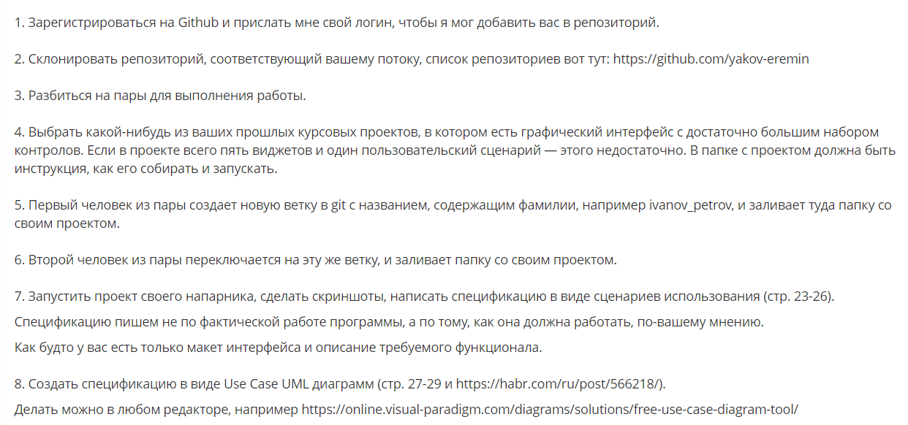

Ход выполнения:

Для написания спецификации было выбрано задание с летней практики Боброва Андрея.

Функционал работы:

Web-приложение для обработки покупок (называемых транзакциями) каких-либо товаров или услуг за бонусные баллы. Приложение предназначено для больших сетей магазинов, которые хотят реализовать у себя программу лояльности клиента – начисление ему за какие-то действия (покупки в магазине, репост рекламы в соцсети и т.д) бонусных баллов, на которые можно купить что-либо, не тратя при этом деньги.

Содержит следующие страницы: авторизация, регистрация, личный кабинет, редактор профиля и админ-панель. Аккаунты в приложении бывают двух типов: пользователи и администраторы.

Пользователь вводит информацию о себе и регистрируется в приложении через логин и пароль, после чего может:

* посмотреть количество бонусных баллов на своем аккаунте;
* посмотреть список всех доступных ему транзакций;
* совершить какую-либо из них за бонусные баллы, если ему их хватает;
* отредактировать информацию о себе;

Администратор же дополнительно может редактировать список всех транзакций (удалять старые или добавлять новые) и начислять любому пользователю бонусные баллы в админ-панели.

Спецификация в виде сценариев использования:

Страница авторизации

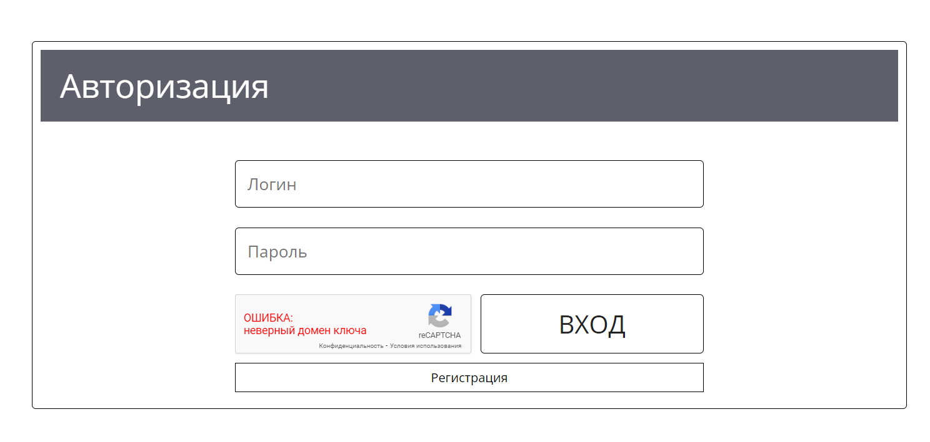

|  |  |  |
| --- | --- | --- |
| № | Действие/Предусловие | Постусловие |
| 1 | Нажата кнопка «ВХОД»  Не введен логин и/или пароль | Открыто сообщение о пропуске поля |
| 2 | Нажата кнопка «ВХОД»  Введены логин и пароль  Не обработана капча | Открыто сообщение с просьбой ввести капчу |
| 3 | Нажата кнопка «ВХОД»  Введены логин и пароль, которых нет в базе  Обработана капча | Открыто сообщение о неверном логине или пароле |
| 4 | Нажата кнопка «ВХОД»  Введены логин и пароль пользователя  Обработана капча | Переход на страницу пользователя |
| 5 | Нажата кнопка «Регистрация» | Переход на страницу регистрации |

Страница регистрации.

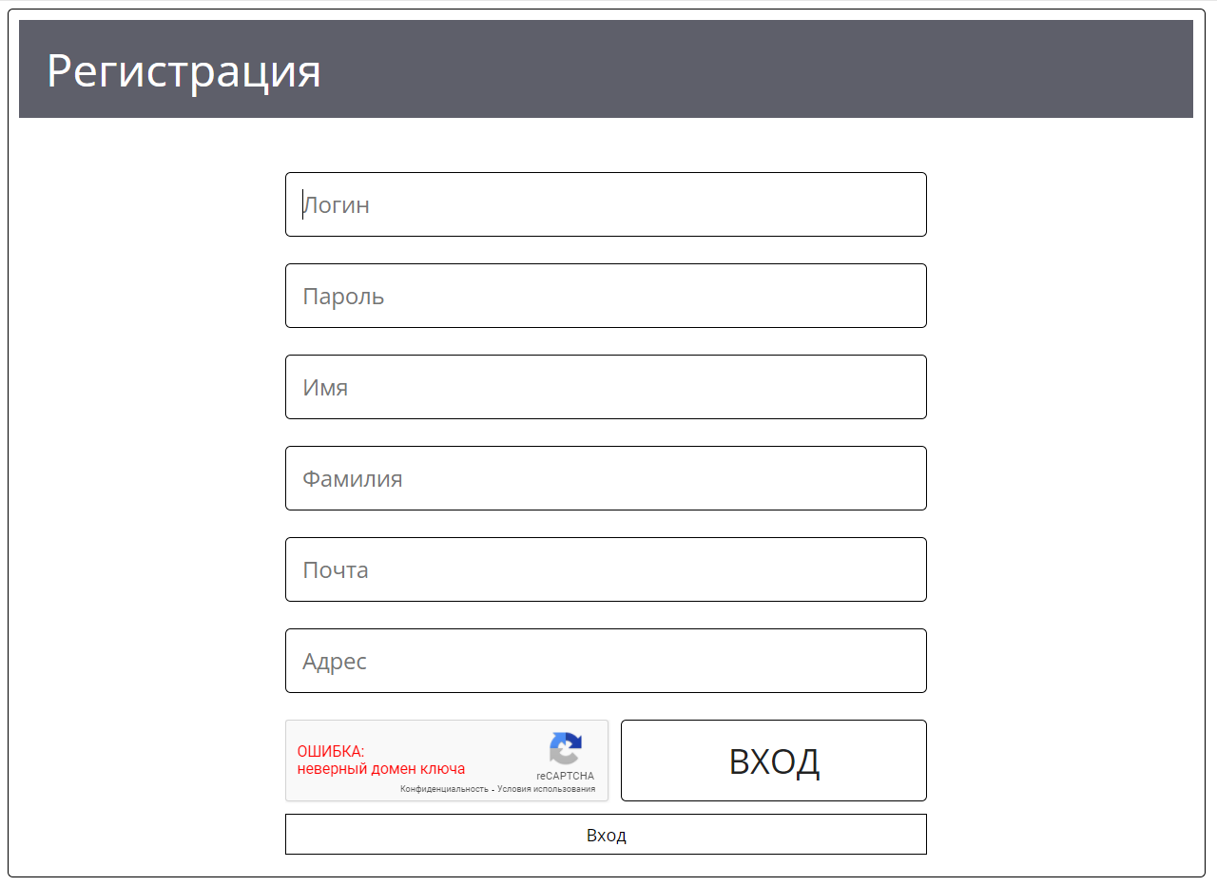

(Примечание: ВХОД и Вход – разные кнопки)

|  |  |  |
| --- | --- | --- |
| № | Действие/Предусловие | Постусловие |
| 1 | Нажата кнопка «ВХОД»  Не заполнено одно или несколько полей | Открыто сообщение о пропуске поля |
| 2 | Нажата кнопка «ВХОД»  В некоторые из полей введены некорректные значения | Открыто сообщение о некорректном вводе |
| 3 | Нажата кнопка «ВХОД»  Введены корректные значения  Не обработана капча | Открыто сообщение с просьбой ввести капчу |
| 4 | Нажата кнопка «ВХОД»  Введены корректные значения  Обработана капча | Создание пользователя с введенной информацией  Переход на страницу созданного пользователя |
| 5 | Нажата кнопка «Вход» | Переход на страницу входа |

Страница пользователя (личный кабинет)

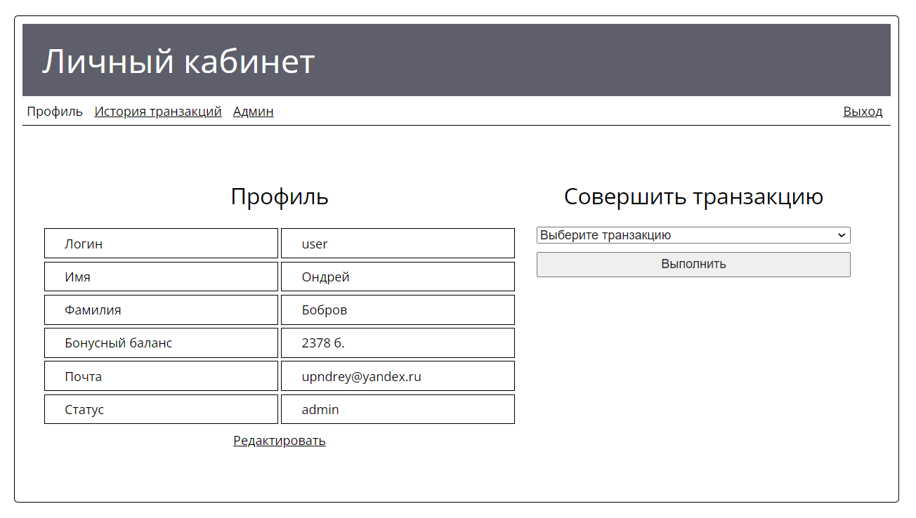

|  |  |  |
| --- | --- | --- |
| № | Действие/Предусловие | Постусловие |
| 1 | Нажата ссылка «Редактировать» | Переход в редактор профиля |
| 2 | Нажата кнопка «Выполнить»  Не выбрана транзакция | Открыто сообщение с просьбой выбрать транзакцию |
| 3 | Нажата кнопка «Выполнить»  Выбрана транзакция  Значение в строке «Бонусный баланс» меньше стоимости транзакции | Открыто сообщение о нехватке баллов на транзакцию |
| 4 | Нажата кнопка «Выполнить»  Выбрана транзакция  Значение в строке «Бонусный баланс» больше стоимости транзакции | Открыто сообщение об успешном выполнении транзакции  На странице с историей транзакций появляется новая запись с параметрами транзакции  Из строки «Бонусный баланс» вычитается сумма транзакции |
| 5 | Нажата ссылка «История транзакций» | Переход на страницу с историей транзакций |
| 6 | Нажата ссылка «Админ» | Переход на админ-панель |
| 7 | Нажата ссылка «Выход» | Переход на страницу входа |

Редактор профиля

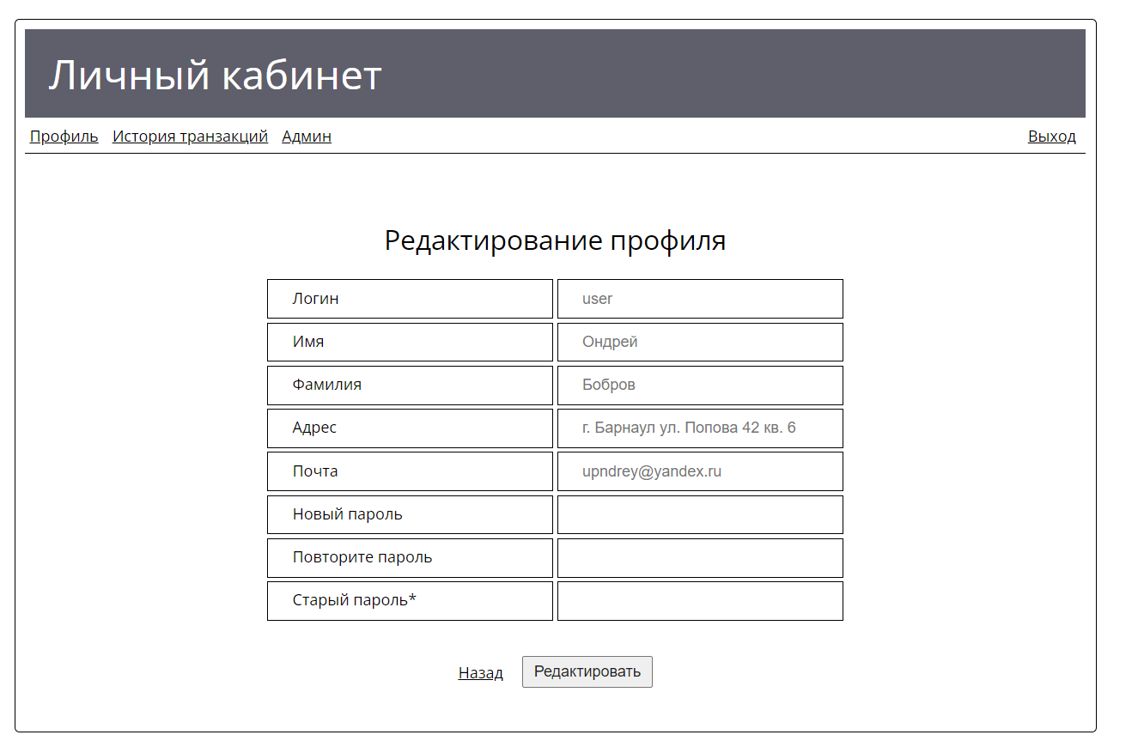

|  |  |  |
| --- | --- | --- |
| № | Действие/Предусловие | Постусловие |
| 1 | Нажата ссылка «Профиль» | Переход на страницу профиля |
| 2 | Нажата ссылка «История транзакций» | Переход на страницу с историей транзакций |
| 3 | Нажата ссылка «Админ» | Переход на админ-панель |
| 4 | Нажата ссылка «Выход» | Переход на страницу авторизации |
| 5 | Нажата кнопка «Редактировать»  Не введен старый пароль | Открыто сообщение с просьбой ввести старый пароль |
| 6 | Нажата кнопка «Редактировать»  Введен старый пароль  В некоторые из полей введены некорректные значения | Открыто сообщение о некорректном вводе |
| 7 | Нажата кнопка «Редактировать»  Введен старый пароль  Введены корректные значения  Поля «Новый пароль» и «Повторите пароль» не совпадают | Открыто сообщение «Пароли не совпадают» |
| 8 | Нажата кнопка «Редактировать»  Введен старый пароль  Введены корректные значения | Уведомление об успешном редактировании  Изменить строки в таблице |
| 9 | Нажата ссылка «Назад» | Переход на страницу профиля |

Страница историй транзакций

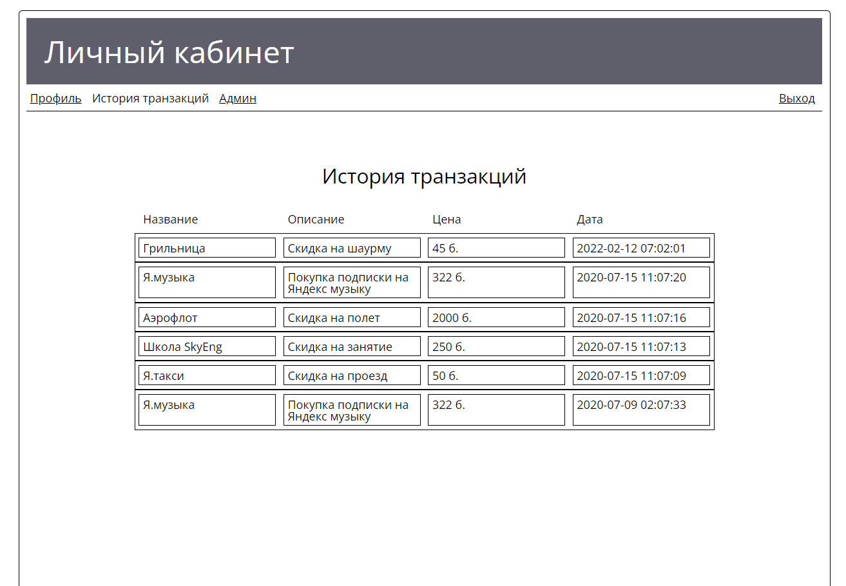

|  |  |  |
| --- | --- | --- |
| № | Действие | Постусловие |
| 1 | Нажата ссылка «Профиль» | Переход на страницу профиля |
| 2 | Нажата ссылка «Админ» | Переход на админ-панель |
| 3 | Нажата ссылка «Выход» | Переход на страницу авторизации |

Админ-панель

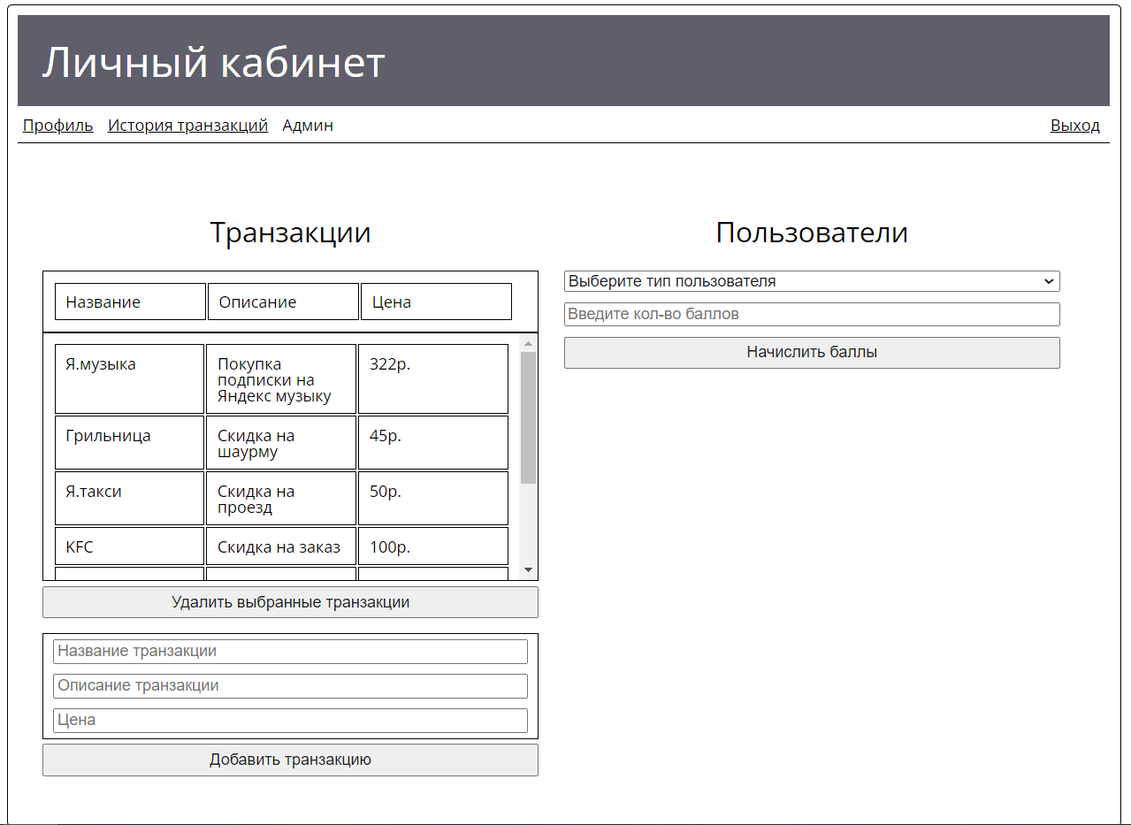

|  |  |  |
| --- | --- | --- |
| № | Действие/Предусловие | Постусловие |
| 1 | Нажата ссылка «Профиль» | Переход на страницу профиля |
| 2 | Нажата ссылка «История транзакций» | Переход на страницу с историей транзакций |
| 3 | Нажата ссылка «Выход» | Переход на страницу авторизации |
| 4 | Нажата кнопка «Удалить выбранные транзакции»  Не выбраны транзакции | Открыто сообщение с просьбой выбрать транзакции |
| 5 | Нажата кнопка «Удалить выбранные транзакции»  Выбраны транзакции | Открыто сообщение об удалении транзакций  Удаленные транзакции исчезают из списка «Транзакции» |
| 6 | Нажата кнопка «Добавить транзакцию»  Не заполнено одно или несколько полей | Открыто сообщение о пропуске поля |
| 7 | Нажата кнопка «Добавить транзакцию»  В некоторые из полей введены некорректные значения | Открыто сообщение о некорректном вводе |
| 8 | Нажата кнопка «Добавить транзакцию»  Введены корректные значения | Открыто сообщение об успешном добавлении транзакции  Добавленная транзакция появляется в списке «Транзакции» |
| 9 | Нажата кнопка «Начислить баллы»  Не выбран пользователь или кол-во баллов | Открыто сообщение о пропуске поля |
| 10 | Нажата кнопка «Начислить баллы»  В поле баллов введено некорректное значение | Открыто сообщение о некорректном вводе |
| 11 | Нажата кнопка «Начислить баллы»  В поле баллов введено корректное значение | Открыто сообщение об успешном добавлении баллов  В строке «Бонусный баланс» на странице профиля пользователя добавится введенное кол-во баллов |

Пользовательские сценарии аналогичны админским (за исключением того, что на пользовательском аккаунте отсутствует админ-панель).

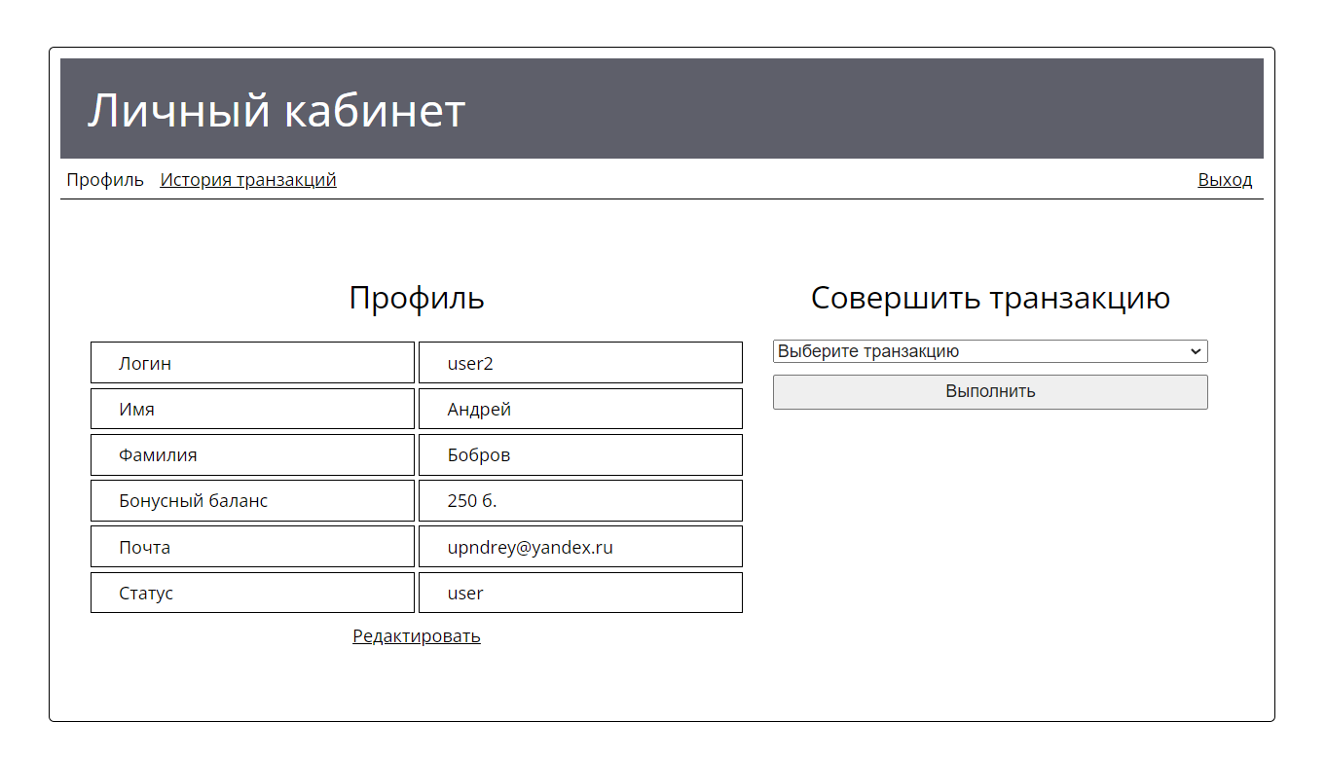

Спецификация в виде Use Case диаграмм:

Страница авторизации

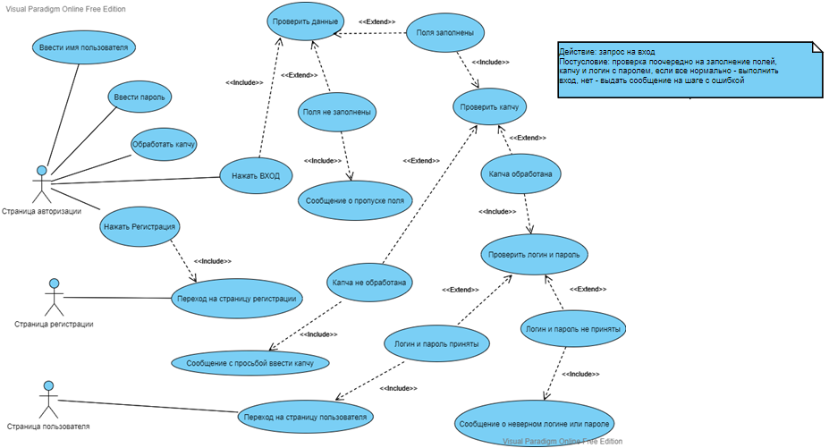

Страница регистрации

(Примечание: ВХОД и Вход – разные кнопки)

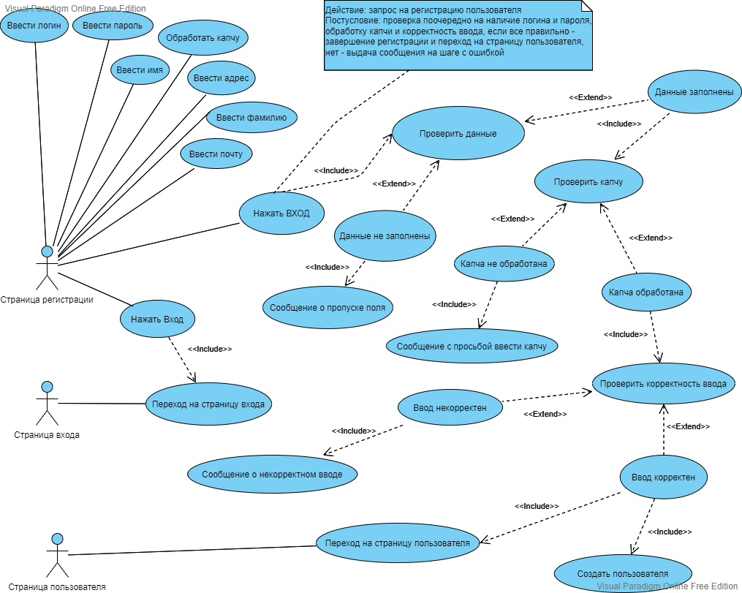

Страница пользователя (личный кабинет)

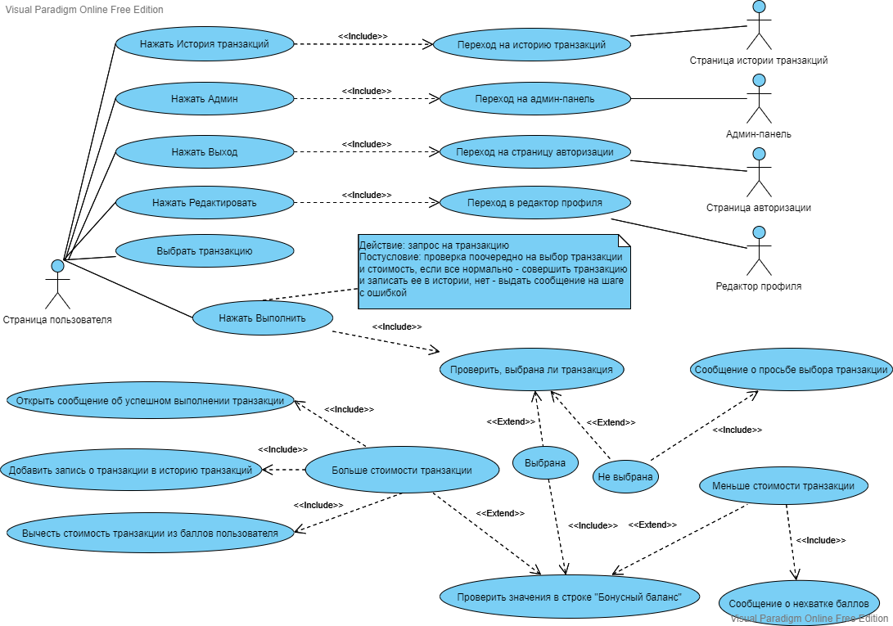

Страница истории транзакций

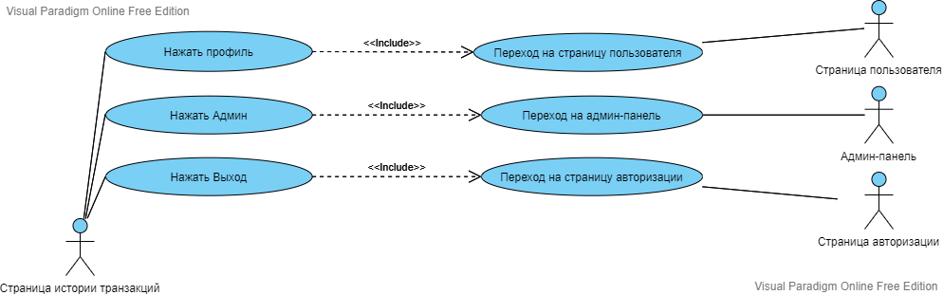

Редактор профиля

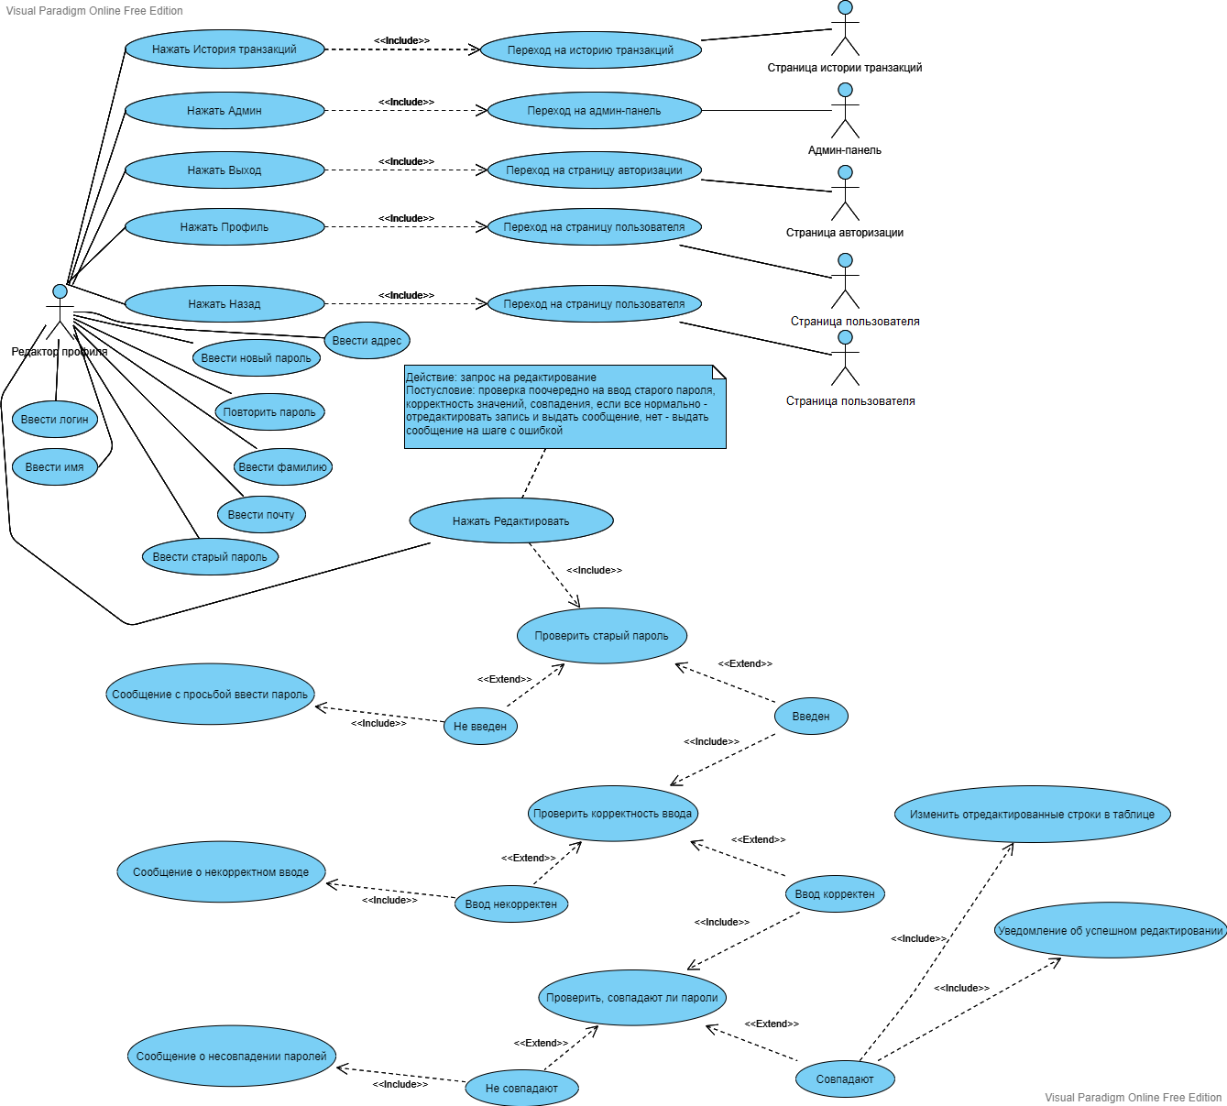

Админ-панель

